DIGESTÃO DE GORDURAS
- Boca: início da digestão – lipase lingual
- Estômago: Suco gástrico – lipase gástrica
- Duodeno: Libera hormônio – contração da vesícula biliar
- Vesícula biliar: libera bile na luz intestinal – 5 e 6.
- Pâncreas (colipase): Secreta suco pancreático p/ o intestino – enzimas digestivas (no duodeno).
- Intestino: bolo alimenta se mistura com a bile – gordura da dieta começa a ser emulsificada – formação de micelas

ABSORÇÃO DE TRIGLICÉRIDES
- Alimentação
- Digestão na boca (pH básico)
- Gordura vai p/ o estômago (lipase gástrica)
- Alimento vai p/ duodeno (quino)
- Duodeno – contração da vesícula biliar e bile.
- Pâncreas secreta suco pancreático – bolo alimentar misturado c/ a bile.
- Micela – permite que as enzimas (lipase) – ação dob os TG´S na micela.
- Quebra dos TG´S na posição 1,3 (hidrólise) – gera 2 AG livres e 1 monoacilglicerol.
- Na borda escova serão absorvidos

TRANSPORTE GORDURA EXÓGENA
Cadeia curta e média
X – Albumina – Plasma
-Estão nas micelas, e as micelas transportam até borda em escova, depois vai p/ enterócito, até 10 carbonos a albumina é capaz de transportar (no plasma).
Cadeia longa – muito hidrofóbicos
-Formação de Quilomicrons
RE – Reesterificação – APO48 (Estrutura do QM) – QM
QM: Secretado na Linfa – vasos sanguíneos p/ capilares – capilares = lipoproteínas lipase – quebra dos ácidos graxos livres.
12 + precisa fazer os Qm p/ transporte (do intestino p/ resto do corpo).

TRANSPORTE GORDURA ENDÓGENA
Formação de quilomícron – desmontado no fígado – remontado em VLDL – Sintetizado pela lipoproteína lipase – formação de LDL e HDL (carregam colesterol no plasma).

TRANSPORTE REVERSO DE COLESTEROL
-Remoção de colesterol de células periféricas prevenindo a formação de placa aterosclerótica.
O macrófago absorve o LDL e deposita como gordura.
Os receptores vão fazer a ação de efluxo (saída) do colesterol p/ APO proteína A1 (APOA1), e a partir da interação com a célula vai se formar o HDL. Esse HDL retira a gordura das artérias (LDL) e leva de volta ao fígado q vai jogar esse colesterol (LDL ou gordura) na bile.
ABSORÇÃO DE COLESTEROL
Intestino Delgado
- Digestão do Colesterol (Endógeno (dieta)).
- Colesterol é emulsificado, em micelas de bile – (sais biliares + triacilgliceróis)
- Micelas de bile transportam esse colesterol no intestino delgado (convertido em triacil. Novamente e empacotados c/ colesterol e apoliproteina) – pelo transportador NRC1LI -> Lúmen Intestinal, pode ser esterificado e guardado no RE, quando é adicionado o éster.
- Incorporação em quilomícron ou em albumina (empacotados c/ colesterol e apoliproteina)
- Transporte p/ a circulação sanguínea – ARCG5 e ARCG8
- Distribuição p/ os tecidos periféricos do corpo.

ABSORÇÃO DE FITOESTEROL
-Presente em alimentos vegetais;
-Absorção e secreção de colesterol;
-Reduzem a absorção de colesterol e absorção de colesterol no lúmen intestinal quando estão em excesso através de transportadores. [_o CN2 esterifica o fitoesterol p/ retornar ao lúmen.
OBS: > consumo diário recomendado é cerca de 2g por dia.
[_como solução, a concentração de LDL no organismo reduz 10%.
>tem afinidade física com as micelas

DO ENTERÓCITO AO ADIPÓCITO
Enterócito:
-Formação de micelas: permite que a gordura seja digerida no intestino (quebra dos triglicérides) – lipase.
absorção na borda em escova
Reesterificação dos AGs no RE (diacilglicerolacilglicerase)
Formação do quilomícron (Apolipoproteína): Colesterol esterificado, vitaminas lipossolúveis.
Transporte do QM via Linfa e enviadas p/ circulação.
LPLAGAdiposo e musculas.

Mobilização dos estoques de Gordura
No exercício físico é liberado adrenalina (fuga ou luta)
- Em jejum é o Glucagon, os tecidos musculares a glicose é poupada, então usa AG p/ economizar a glicose p/ os neurônios usarem.
Dentro da gota há Tg que serão quebrados pela enzima HSL, que vai entrar na gota de gordura.
O Glucagon (jejum) e adrenalina (ex. físico) entram no receptor, ativa a proteína Gs, que ativa a Adenilataciclase que vai transformar ATP em AMPc.
Ativado o PKA, ocorrerá o afastamento da camada de pirilipina p/a entrada da enzima HSL.
- PKA, também ativará a lipase sensível, que liberará o HSL p/ entrada na gota.
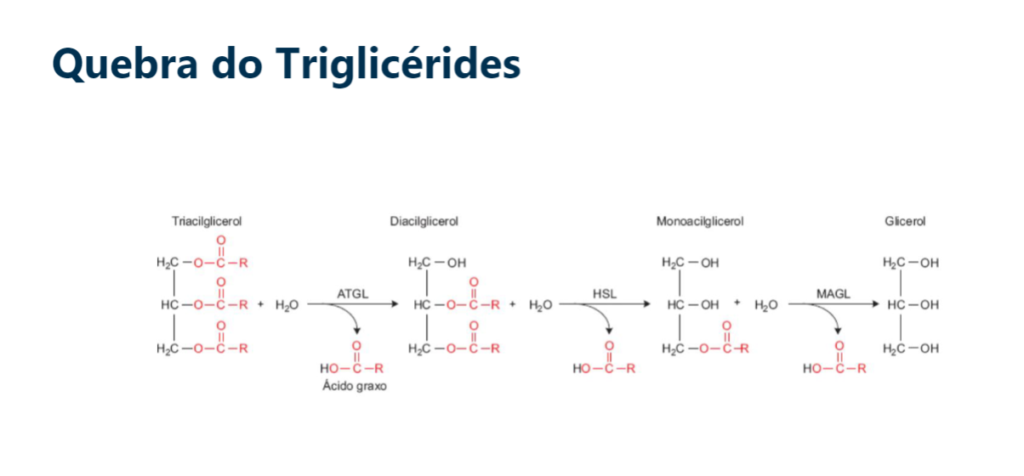

Destino dos AG de Cadeia Longa: Ativação
- Ácido graxo - corrente sanguínea – transporte pela Albumina.
-ATP + Coenzima A Transforma o Ácido graxo em Acil-CoA

Dentro da Mitocôndria (AGCL)
A Coenzima A não tem transportador p/ leva-la à membrana.
- Então AG cadeia longa se liga à Carnitina p/ entrar dentro da mitocôndria.
- Após entrar nas mitocôndrias, o CoA é devolvido p/ AG, e a Carnitina volta p/ citosol (reciclável)
- Carnitina é uma molécula.
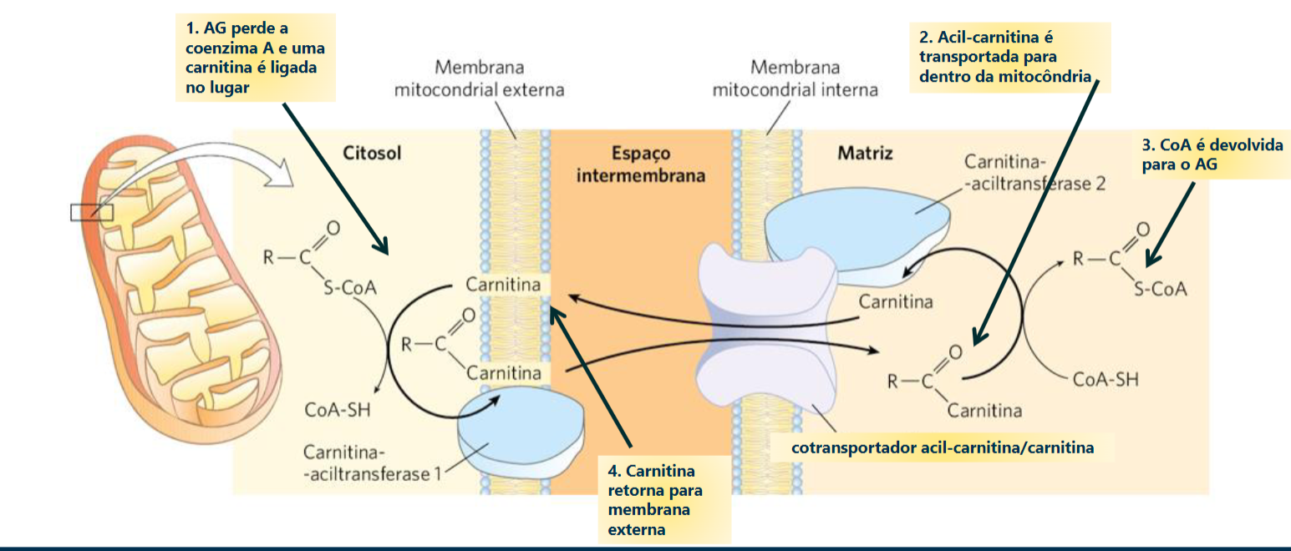
*AG de cadeia média só entra nas mitocôndrias.
[_ também fica retido à Coenzima A.

- -> B (beta)-Oxidação
- ->Ciclo de Krebs
- ->cadeia transportadora de elétrons

Oxidação de AG (n=16)
B-Oxidação
- Oxidação que produz FADH2
- Hidratação
- Outra oxidação que produz NADH
- Clivagem que libera uma molécula de acetil-CoA
- cada ciclo produz uma acetil-CoA + NADH + 1 FADH2.
- Número de voltas no ciclo: (n/2)-1 em que n= número de carbonos.

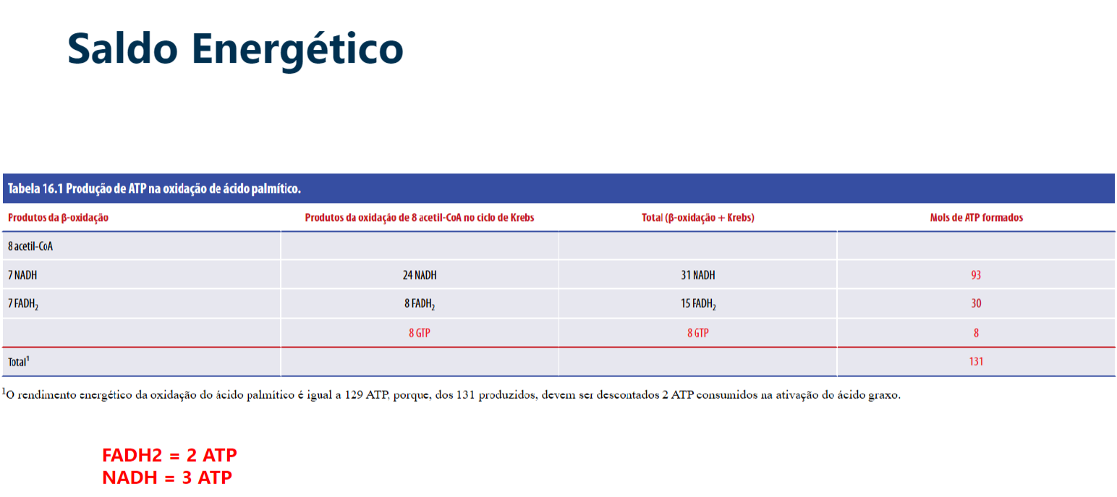
NADH = 3 ATP FADH2 = 2 ATP
*Desconta 2 ATP.

- CONDIÇÕES METABOLICAS QUE FAVOREM A LIPÓLISE: Glucagon (jejum) e Adrenalina (ex. físico).

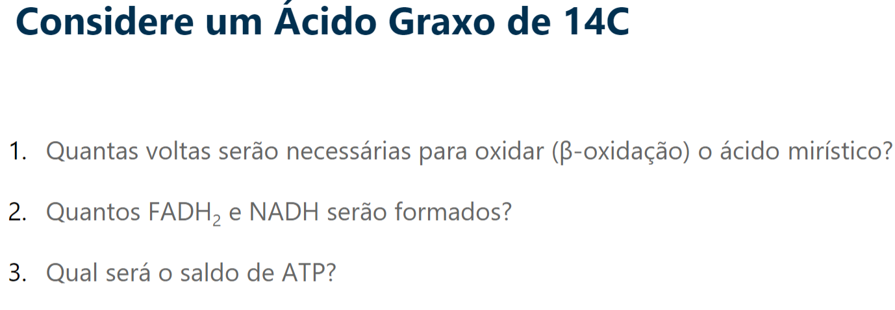
- 6 voltas (14/2 -1) – na B-Oxidação -> forma 1 NADH e 1 FADH2.
- 26 (13 x 2) FADH2 e 81 (27 x 3) NADH
- 26 + 81 = 107 – 2 (iniciais) = 105 + 7 Saldo = 112 – cada volta do ciclo de Krebs 7 (14/2) GTP então soma com o ultimo resultado.
No Ciclo de Krebs: Acetil CoA = 7 –> 7 FADH2 E 21 NADH
[_cada volta produz 1 FADH2 e 3 NADH
Corpo Cetônico
Sintetizados no fígado (matriz mitocondrial)
utilizados por tecidos extra-hepáticos (coração, músculo esquelético e córtex renal).
O fígado, não possui a enzima a B-cetoacil-CoA transferase, não é capaz de utilizar os Corpos Cetônicos.

LIPOGÊNESE
- Síntese de gordura. É feito no pós-alimentar com um excesso de calorias.
- É a forma com que o organismo transforma o excesso de calorias em gorduras, mesmo que seja Carboidratos, Proteínas e Gorduras (qualquer macronutriente).

Estímulo para síntese de AG
-Razão intracelular de ATP/ADP – via de degradação e recuperação de ADP ou a via de síntese de ATP (sintetiza em AG e estocar em forma de TG).
-Regulação alostérica moléculas que regulam as enzimas. Ativação ou inibição da enzima. (interrompe o ciclo de Krebs).

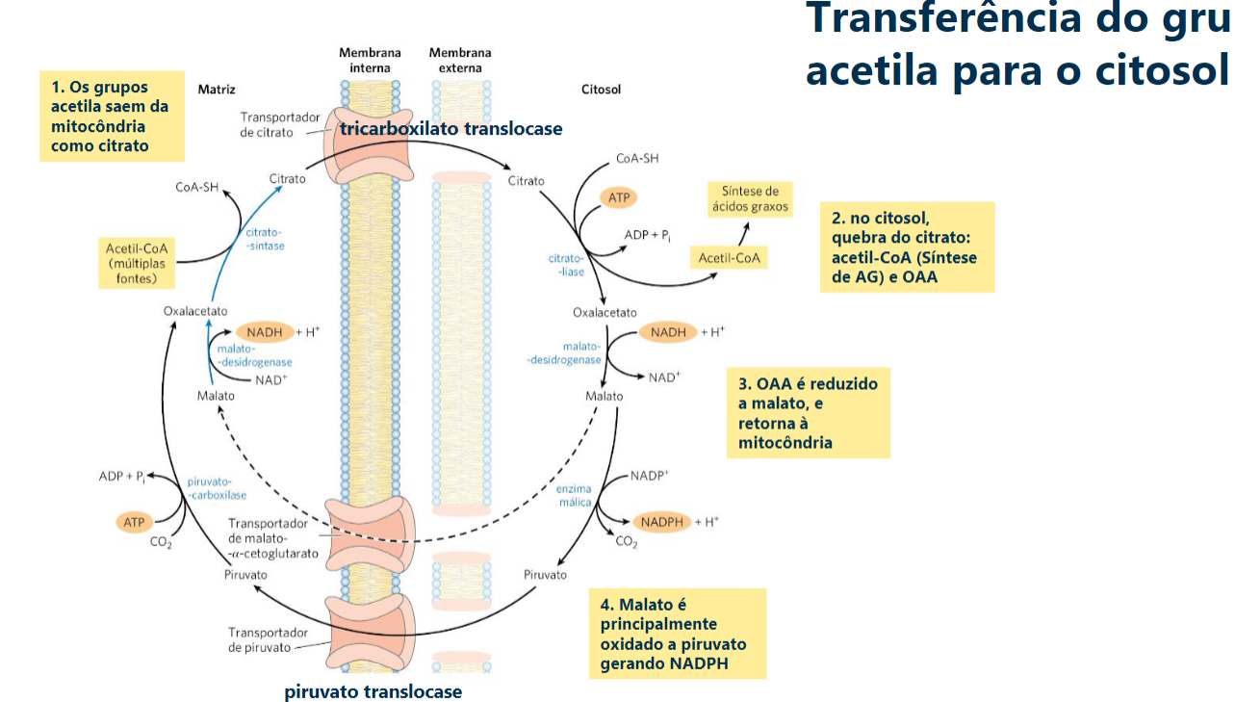

No citosol é síntese, matiz mitocondrial é degradação.
- AG: energia proveniente da dieta.
- Na matriz tem B-oxidação (ac. Graxo / Acetil-CoA)
- Membrana não permite passagem de todas moléculas.
- Acetil CoA -> Citrato -> transportador -> citrato mitocôndria -> Citosol.

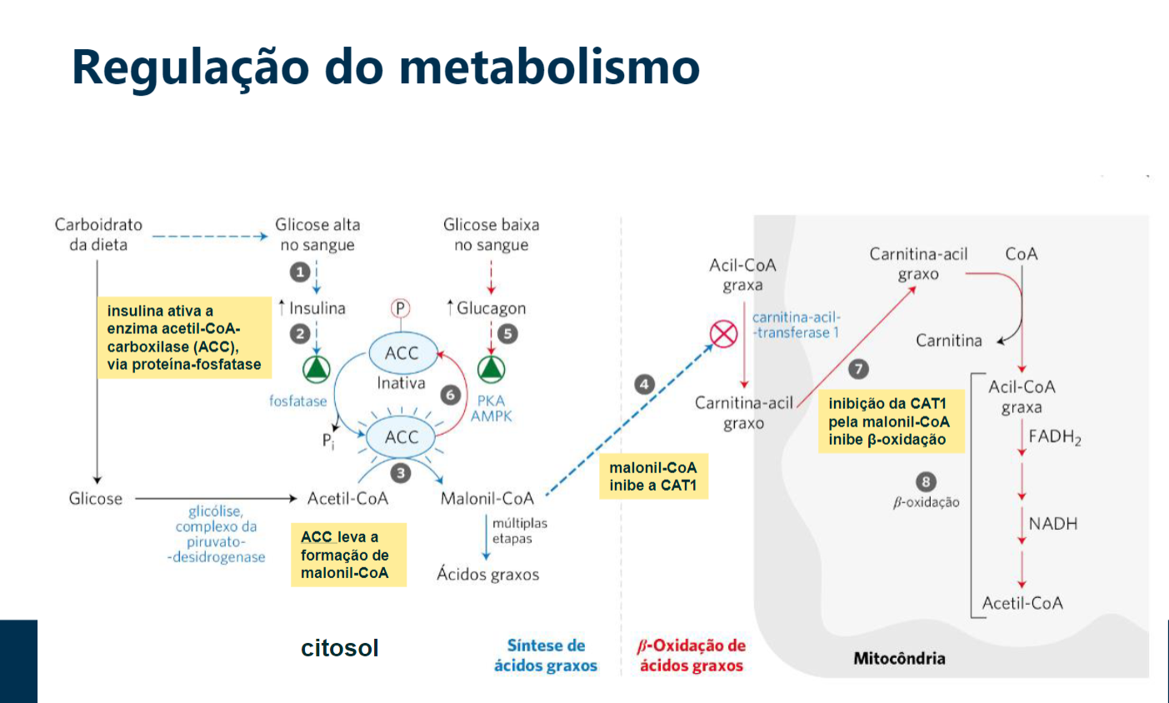

1 – Carboidrato da dieta Insulina alta ativa o ACC (Acetil CoA Carboxilase).
2 – ACC ativa Síntese Formação do Malonil-CoA Inibe Carnitina Não ocorre B-Oxidação.
3 – Jejum com Glucagon alto Quebra de TG no tecido adiposo o músculo capta o AG livre AG entra na mitocôndria ocorre a B-Oxidação (oxidação de AG, formação de FADH e NADH).
*(Sem inibição de Carnitina, pois tem pouco malonil-CoA).
Formação de malonil-CoA, é no período com excesso de energia, normalmente no pós-alimentar.

